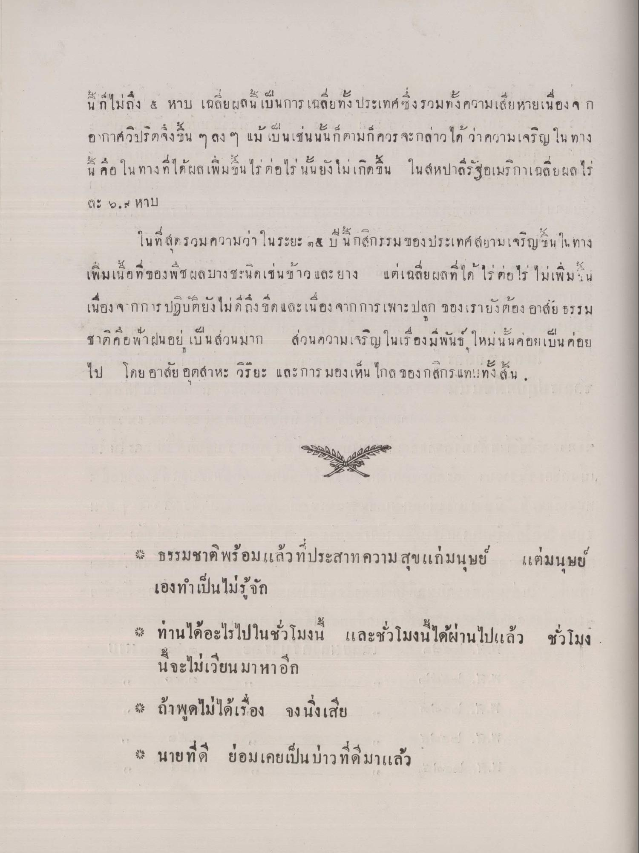
- 4 1 1 4 นก ไมถึง ๕ หาบ
- ๔! ใน เบนการเฉลย ทง
องศามเสีย
ยเนอง จ ก
อากาศวิปริตจึงขึ้น ๆ ลง ๆ แม้ เป็นเช่นนั้นก็ตามก็ควรจะกล่าวได้ว่าความเจริญใน ทาง นี้ คือ ในทางที่ได้ผล เพิ่มขึ้น ไร่ต่อไร่ นั้นยังไม่เกิดขึ้น ในสหปาลีรัฐอเมริกาเฉลี่ยผล ไร่
ละ 5. หาบ
ในที่สุดรวมความว่า ในระยะ ๑๕ ปี นกสิกรรมของประเทศสยามเจริญ คน ในทาง เพิ่มเนื้อที่ของพืชผล บางชะนิดเช่นข้าว และยาง แต่เฉลี่ยผลที่ได้ ไร่ ต่ยไร ไม่เพิ่มขึ้น เนื่องจากการปฏิบัติยังไม่ถึงขอและเนื่องจากการเพาะปลูก ของเรายังต้อง อาสัย ธรรม ชาติคยผ้าฝนอยู่ เป็นส่วนมาก ส่วนความเจริญในเรื่องมีพันธ์ ใหม่นั้นค่อยเป็นค่อย ไป โดย อาสัย อุตสาหะ วิริยะ และการมองเห็น ไกล ของกสิกร แทนทั้งสิ้น
: ธรรมชาติ พร้อมแล้วที่ประสาทความสุขแก่มนุษย์ แต่มนุษย์
เองทําเป็นไม่รู้จัก * ทานได้อะไรไปในชั่วโมงนี้ และชั่วโมงนี้ได้ผ่านไปแล้ว ชั่วโมง
นี้จะไม่เวียนมาหาอีก * ถ้าพูดไม่ได้เรื่อง จงนิ่งเสีย - - - - 42 นายที่ดี ย่อมเคยเป็นบ่าวที่ดีมาแล้ว

